786-2020
 |  | 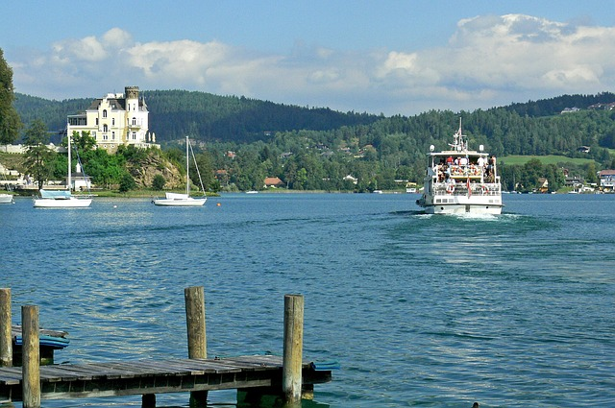18.06.  četvrtak | Polazak grupe u 6,30 iz Sukoišanske ulice u Splitu. Vožnja prema Zagrebu i dalje prema Ljubljani i Villachu. Po dolasku panoramska vožnja uz jezro Worthersee, najtoplije jezero u Austriji, sa ljetnim temperaturama i do 26 stupnjeva. Po želji grupe mogućnost plovidbe brodom po jezeru. Nastavak vožnje do Klagenfurta, glavnog grada pokrajine Koruške. Razgled grada osnovanog još 1246. godine. Prijava i smještaj u hotel. Večera. Noćenje.
 |  | 19.06.  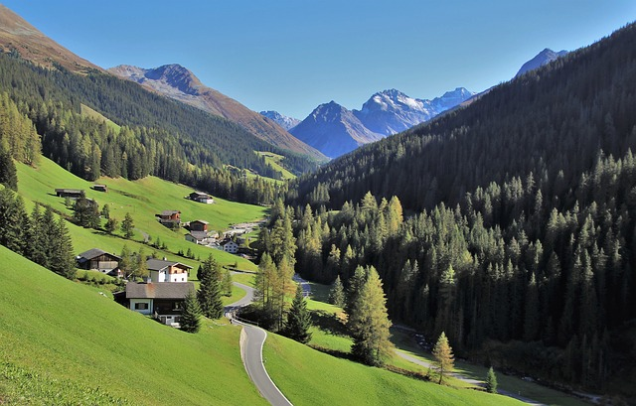petak | Doručak. Odjava iz hotela. Polazak prema selu Heligenblut. Po dolasku posjet gotičkoj crkvi koja čuva fiolu svete krvi koju je 914. god. iz Hagie Sofie u Konstantinopolju donio danski vitez Briccius. Nastavak vožnje kroz nacionalni park Hohe Tauern prema Franz Josefs Hoehe, gdje se na 2340 m.n.m. nalazi vidikovac sa prekrasnim pogledom na najviši vrh Austrije – GrossGlockner (3789 m). Šetnja promenadom kojom je šetala i austrijska imperatorica Elizabeta-Sissi te slobodno vrijeme za kavu i kolač na Belvedereu s pogledom na planinski krajolik. Nastavak vožnje prema Innsbrucku. Po dolasku razgled grada: Hofburg, Zlatni krović, Katedrala,…. Prijava i smještaj u hotel te odlazak u tradicionalni tirolski restoran na večeru i program tirolskih jodlera. Noćenje.
 |  | 20.06.  subota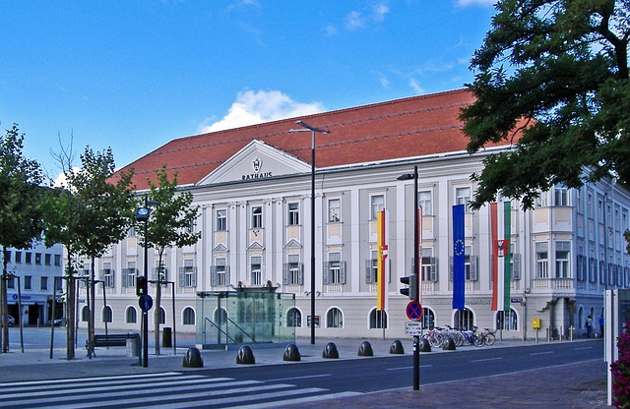 | Doručak. Odjava iz hotela. Polazak autobusom do nedalekog Garmischa, gdje se zanimljivom i rijetkim primjerkom željeznice na zupčasti pogon vozimo do najvišeg vrha Njemačke – Zugspitzea (2990 m.n.m.). Prekrasan pogled na okolne alpske vrhunce. Poslijepodne polazak prema jezeru Bodensee i gradu Bregenz, glavnom gradu pokrajine Vorarlberg. U antičko doba na tom prostoru je bilo rimsko naselje Brigantium, koje je do IV.st bilo važna rimska utvrda. Grad je poznat po ljetnim priredbama koje se organiziraju na jezeru. Prijava i smještaj u hotel. Večera u lokalnom restoranu. Noćenje.
 |  | 21.06.  nedjelja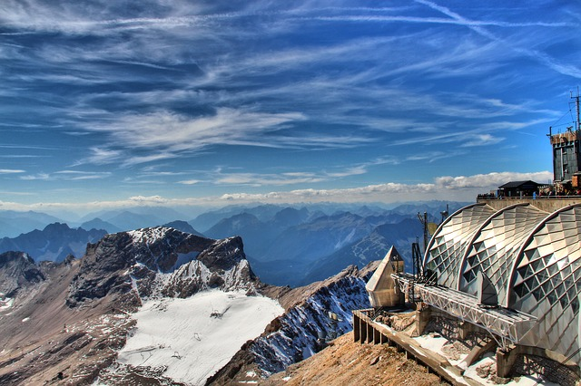 | Doručak. Odjava iz hotela. Polazak prema Lichtensteinu, zaboravljenoj kneževini u Alpama. Posjet glavnom gradu Vaduzu, šetnja glavnom ulicom pored Kunstmuseuma, zgrada Vlade i Parlamenta do Katedrale. Kraće slobodno vrijeme te nastavak vožnje kroz Alpe do poznatog zimskog skijaškog centra Davosa. Kraća stanka i nastavak vožnje do doline rijeke Adige i mjesta Merano. Mjesto zbog ugodne, blage klime često posjećuju i današnji državnici i druge javne osobe. Odlazak do dvorca Trauttmansdorff i razgled 80 vrsta vrtova, od talijanskih do engleskih, šume američke i azijske četinjače, oleandarske stepenice, nasadi lavande, japanske kišne šume,… Nastavak vožnje do Bolzana, glavnog grada subregije Južni Tirol, s dominantnim germanofonim pučanstvom. Prijava i smještaj u hotel. Večera. Noćenje.
22.06.  ponedjeljak | Doručak. Odjava iz hotela. Razgled grada Bolzana: Katedrala, dominikanska gotička crkva sa izvrsnom kolekcijom fresaka iz 14 st.,… Posjet Arheološkom muzeju Južnog Tirola koji krije svjetsku senzaciju – mumiju pračovjeka iz Brončanog doba. Ledeni čovjek – Oetzi, bio je žrtva snježne lavine pred oko 5300 godina. Skupina planinara slučajno ga pronalazi na visini od oko 3200 m.n.m. Što je radio tako visoko nije poznato, ali zahvaljujući dobroj očuvanosti tijela, rekonstruirani su posljednji sati njegovog života. Kraće slobodno vrijeme u Bolzanu te polazak prema Splitu sa usputnim stajanjima. Dolazak na početnu stanicu u kasnijim večernjim satima.  CIJENA ARANŽMANA:
Uplata kod prijave: 200,00 kn  MOGUĆNOST OBROČNE OTPLATE  Nadoplata za 1/1 sobu: 800,00 kn | 30 – 33 putnika – 4.330,00 kn  25 – 29 putnika – 4.660,00 kn  20 – 24 putnika – 4.990,00 kn

Program uključuje: prijevoz autobusom turističke klase na navedenim relacijama, smještaj u hotelima 3*/4* u mjestima/okolica Klagenfurta, Innsbrucka, Bregenza i Bolzana na bazi 3 polupansiona i jednog noćenja sa doručkom, večeru u tirolskom restoranu u Innsbrucku, ulaznice za vrtove i Arheološki muzej u Bolzanu, vožnju željeznicom, troškove autocesta i parkinga, putno zdrav. osiguranje GENERALI, osig. od posljedica nesretnog slučaja, jamčevina za turistički paket aranžman, zakonom propisan PDV, voditelja putovanja te organizaciju putovanja.
Preporuka: uplata police osiguranja od rizika otkaza putovanja: 120,00 kn (plativo isključivo kod prve uplate)
Program ne uključuje: plovidbu brodom po jezeru 17 €, ulaznice za kulturno-povijesne spomenike i muzeje koji nisu predviđeni planom razgleda, troškove osobne prirode

ZA OVO PUTOVANJE POTREBNA JE OSOBNA ISKAZNICA

PUTOKAZI SPLIT, Mažuranićevo šetalište 14, tel: 455-038, R.V. 9,00 – 17,00 sati
mob: 099/ 26 424 26, www.putokazi-split.com; e-mail: putokazi@yahoo.co.uk
ID COD: HR-AB-21060271971

